ТЕХНИЧЕСКИ УНИВЕРСИТЕТ - ГАБРОВО
ЦЕНТЪР ЗА СЛЕДДИПЛОМНА КВАЛИФИКАЦИЯ

МЕТОДИЧЕСКА РАЗРАБОТКА НА УРОК
на тема: „Типове данни“
Разработил: инж. Светлозар Владков Косев | Подпис: …….……..
(Име, Презиме, Фамилия)
Проверил: Доц. д-р. Мариел Пенев
(акад. длъжност, Име, Фамилия) | Подпис: …….……..
гр.: Габрово
Дата на разработка: …….…….. | Дата на проверка: …….……..

- Обща характеристика
  - Гимназия: Национална Априловска гимназия – град Габрово
  - Специалност: Компютърни системи и технологии, професия: Компютърен инженер
  - Предмет: Информатика
  - Учебна форма: дневна
  - Тема на урока: Типове данни
  - Вид на урока: урок за разработване и усвояване на нови знания
  - Продължителност: един учебен час от 45 минути
  - Място на провеждане: НАГ – Габрово, 10^{д} клас, втори срок на учебна 2016/2017 година
  - Учебни методи: разказ, обяснение (информационно нагледна информация, устно изложение, упражнение)
- Цели на урока:
  - Глобални цели: усвояване на основни знания по предмета
  - Допълнителни цели: развиване на логическото, инженерното и алгоритмичното мислене на учениците
  - Образователни:
- обяснение и осмисляне на същността на типовете данни в C++
- решаване на задачи за извеждане на символни низове на конзолата, извеждане броя на символите в низа
  - Възпитателни:
- да се формира отговорно отношение на учениците към изучавания предмет
- наблюдателност
- творческа самостоятелност
- нагласа за самостоятелно прилагане на усвоени знания
  - Развиващи:
- развитие на логическото и алгоритмичното мислене
- умения за синтез и анализ
- въображение
- наблюдателност и съобразителност при решаване на задачите
- мотивиране за избор на решение
- Междупредметни връзки: Математика и английски език
- Вътрешно предметни връзки: типове в С++
- Нагледни средства: схеми, хартиен и електронен учебник, презентация
- Учебно-технически средства: компютърна зала, проектор и дъска
- Литература, ресурсни материали и др.:
Използвани източници:
Текстове:
1. Иванова, Л., Вазова. В., Танева. Б., Стоянов. И., Информатика за 9 клас. Пловдив, Коала прес, 2006.
2. Вазова В. Типове данни http://www1.znam.bg/zmonres/edu/informatika%209/Informatika_9/lessons/razdel%204-13.swf Книгоиздателска къща "Труд" ООД и Сирма Медия, звено на Сирма Груп АД.
- План на урока: ход на урока, проверка на стари знания, въвеждане на нови понятия, връзка между стария и новия урок, оценка на знанията
  - Увод – Въвеждане в темата „Типове данни“, преход от предишната тема „Езикът С++“ и връзката между тях
  - Изложение – запознаване в типовете данни, дефиниране и инициализиране
  - Заключение – Обобщаване на казаното, като се споменава и темата на следващия урок, дават се контролни въпроси, за да се проследи възприемането на информацията от учениците
- Подготовка на учителя: разработване на план-конспект на урока и разпределяне на урочното време
  - Разпределение на урочното време от 45 минути:
- Уводна (организационна) част – поздрав и проверка на присъствие, организация на класа за работа в час
- Встъпителна част: въвеждане в темата – актуализиране на опорни знания на учениците по предстоящата тема за разглеждане под формата на беседа – 2 минути
- Изпитване по предходен учебен материал (Индивидуално устно) – 5 минути
- Основна част – изнасяне на новия урок: Съобщаване на темата „Типове данни“ и записване на дъската въпросите, които ще се разглеждат; мотивиране на учениците за работа, детайлно разглеждане на темата и излагане на нови знания чрез фронтална беседа, дискусия, демонстриране с помощта на нагледни средства – 20 минути
- Заключителна част обобщение на урока, под формата на беседа с акцент върху най-важните точки от темата за възприемане и осъзнаване на новото съдържание чрез обобщение, задаване на контролни въпроси. Решаване на задача към учениците и преход към следващата тема – 10 минути
- Задаване на домашна работа – 3 минути
- Заключителна част за оценка и обратна връзка – 5 минути
  - Дидактически принципи:
- Принцип на нагледност – обогатява възприятията и представите чрез съчетаване на словото с демонстрацията, това което може да се види, усети, възприеме със сетивата; използва се по-скоро динамична нагледност, включително слухово-зрителна
- Принцип на съзнателност – съзнателно отношение към учебната работа и умение самостоятелно да се използват знанията на практика
- Принцип на системност – новите знания се позовават на предходни.
- Принцип на достъпност – материалът е съобразен с възрастта на учениците и тяхната подготовка.
- Принцип на индивидуален подход – съобразяване с индивидуалните особености на всеки ученик и в същото време се търси единство между колективно-групови форми и индивидуален подход.
  - Дидактически методи:
Съчетаване на нагледност със словото, т.е. наблюдение и демонстрация, като наблюденията и обясненията се извършват едновременно.
  - Непосредствена подготовка:
Формулиране на целите на урока и разработване на план-конспект на урока.
- Опорни знания:
Опорни понятия и правила:
- понятия - тип, поле, атрибут, операнд, масив, структура, низ, скаларен и съставен тип, променлива и константи, клетка
- правила – деклариране и инициализиране на константи и променливи, оператори за вход и изход
- Очаквани резултати:
предаване в цялост на урока, съобразено продължителността на учебния час. Усвояване на предадения материал; стимулиране интереса към естеството на урока; предизвикване на доуточняващи въпроси от страна на учениците и/или дебат по отношение същността на темата.
- Методическа структура на урока:
Време от учебния час | Дейност на учителя | Дейност на ученика | Средства и методи
2 минути | Организация на класа за работа в час:  - Поздравявам учениците.  - Проверявам за присъствие.  - Проверявам за наличие на учебници, химикали и помощни средства за работа в час.  - Давам възможност за въпроси към мен от учениците. | Дежурните ученици съобщават за отсъстващите.  Задава въпроси от общ характер (ако е приложимо). | Осъществява се външна информационна връзка – комуникация ученик-учител във връзка с проверката на присъствието.
2 минути | Въвеждане в темата – актуализиране на опорни знания на учениците по предстоящата тема за разглеждане под формата на беседа – позовавам се на минал опит от учениците, на получени знания от предишните уроци по информатика. Насочвам вниманието им към въпроси от практиката (с какви типове данни си служат, какви видове числа има в математиката). | Слуша и възприема информацията, отговаря на въпроси. | Дискусия
5 минути | Изпитване по предходен учебен материал: задавам въпроси, свързани с азбуката и думите в С++.  Например:  Какъв тип данни се декларират с думата int? – Числови.  Какво включва азбуката на С++? – Главни и малки латински букви, цифрите от 0 до 9, символи + - * / = () [] {} | & ! <> # $ % ^ ` @ _ . , : ; ‘ “ разделители: табулация и нов ред, интервал.  Оценявам въпросите, и обобщавам информацията. | Отговаря на въпросите | Групово и устно изпитване
20 минути  10 минути | Изложение на урока:  Записвам да дъската темата на урока:  Тема: „Типове данни“  Цел на урока: Данните, които обработва компютърът, могат да бъдат числа, знаци, букви и др. Те се записват в паметта му под поредица от 0 и 1. За правилната обработка над данните е необходимо компютърът да „знае“ какви точно данни обработва – числа, символи и др. Програмистът е длъжен да обяви с какъв тип данни ще борави във всяка програма. За целта в езиците за програмиране е въведено понятието „тип на данните“.  Мотивиране на учениците за работа: подчертавам практическото използване на типовете данни.  Например при въвеждане на символни данни от потребител (потребителско име).  План на урока (Формулиране на проблемния въпрос, разкриване на новото учебно съдържание)  Какво е тип данна:  Словесна част:  Едно и също поле от паметта може да се възприема по различен начин в зависимост от неговото описание. Необходимо е освен име на полето, да се зададе и атрибут на стойността му. Името се задава чрез идентификатор, избран от програмиста, а типът – чрез ключова дума от езика  Пиша и чертая на дъската:  типове: реален, целочислен, символен, булев, масив, структура, символен низ  int x = 5; double y = 3.14159265358979323; float z = 3.14159265358979323f; bool r = false; char s = 'S'; int arr [4]= { 7,8,9,10 }; char str[] = "Kosev";  struct Person  {  string name;  int age;  };  Person p1, p2;  Типовете данни служат за декларация и инициализация на променливи и константи.  1. Тип данни  Тип на данните се нарича категория данни, която има следните характеристики: множество от допустими стойности; множество от допустими операции; Биват скаларни и съставни: Скаларните се делят на целочислени, реални, символни и булеви, а съставните – масиви, символни низове, структури.  2. Константи  Константите са такива информационни единици, които се задават по определени правила в програмата и повече не се променят. 1) деклариране и инициализиране  2) примери  3. Променливи  За разлика от константите променливите могат да променят стойността си по време на изпълнение на програмата.  1) деклариране и инициализиране  2) Примери  4. Изрази  От математиката са ни познати операциите събиране, изваждане, умножение и деление. В езиците за програмиране е налице аналогия с математиката.  5. Оператор за присвояване  За да обработват променливите и да се актуализират техните стойности, се използва така нареченият оператор за присвояване.  6. Оператор за вход  Синтаксис: cin>> <променлива>;  7. Оператор за изход  Синтаксис cout << <израз>  8. Блок от оператори  При създаване на програми често се налага на места, където синтаксисът на езика допуска само един оператор, да се зададат групи оператори. В такива случаи е наложително редицата от оператори да се оформи в блок. Това става с помощта на скоби { }, които ги ограждат. Компилаторът интерпретира блока като един оператор.  {  <оператор_1>;  <оператор_2>;  ...  <оператор_N>;}  Заключителна част на урока – обратна връзка с класа в края на урока  Правя обобщение на урока, като наблягам на най-важните точки от темата.  Задавам уточняващи и контролни въпроси и задачи за учениците:  Какви са типовете данни в С++? Скаларни и съставни.  Кои са основните характеристики на всеки тип данни?  Ключова дума, семантика, големина в паметта.  Каква е разликата между променливи и константи? Променливата може да промени стойността си, докато тази на константата е фиксирана.  За да разбера доколко са усвоили материала и да приложим практически типовете данни:  Задача за работа в учебния час – задавам задача от учебника и задача, която съм измислил на всички ученици да решат индивидуално, при затруднения отивам при всеки един да проверя кода и да го дебъгна. | Отваря хартиения и/или електронния учебник. Записва в тетрадка заглавието на урока, плана му и термините.  Слуша, задаваме си взаимно въпроси.  Записва в тетрадката и отговаря на зададените въпроси  Отговаря на въпросите, чертае и записва в тетрадките | Беседа, обяснение, чертане на дъската с маркер, разказ, използване на аудиовизуалните и информационните технологии в образованието(проектор, презентация на тема „Типове данни“, електронен учебник).  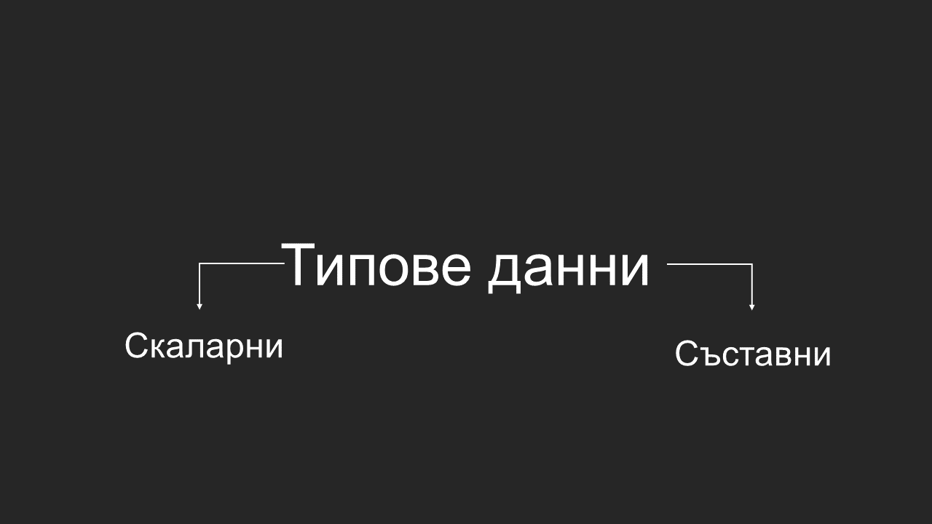  Дискусия  Беседа с учениците при водеща роля на учителя  Фронтална беседа, обяснение, разказ, демонстрационна установка
3 минути | Задаване на домашна работа:  Подготвям две текстови задачи.  Определете типа на следните променливи: false; 45; 3.25e-2; “Informatika”; ‘5’.  Защо компилаторът ще изведе съобщение за грешка?  int mg2005;  cout<<Mg2005; | Записва в тетрадките. Предоставям задачите на хартиен носител – за всеки ученик. Задават въпроси. | Беседа, обяснение по задачата, демонстрационна установка.
3 минути | Заключителна част на часа:  Оценявам работата на учениците и държанието им през часа. На базата на получените отговори и участие в по време на урока оценявам съответните ученици. В края на часа вписвам в дневника отсъстващите и закъснели ученици.  Благодаря им за вниманието и им пожелавам приятен ден!

